**Тест 2 (вар 18), построение минимального связывающего дерева. Лысенко Данила Сергеевич, P3110**

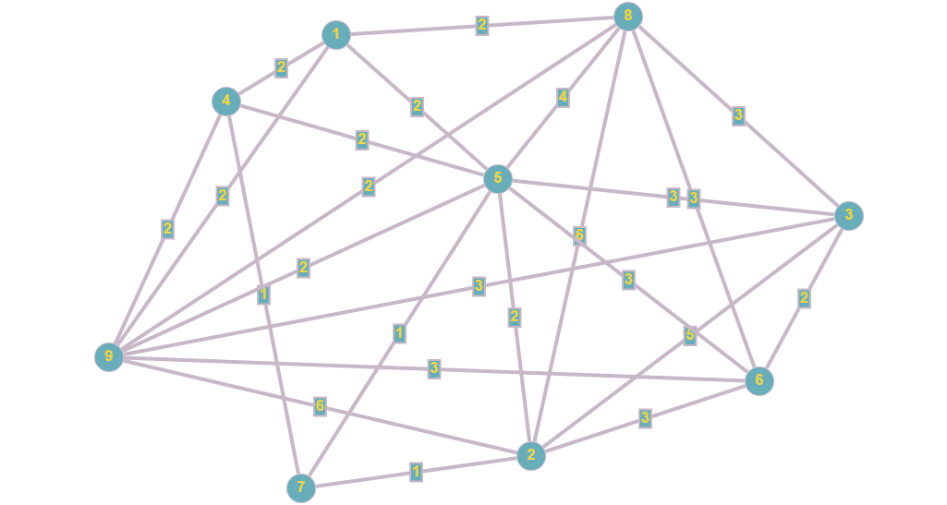

Для нахождения минимального связывающего дерева будем использовать алгоритм Прима.

Произвольно выбираем вершину 4, u = {4}.

Вершина 7 – ближайшая, поэтому она выбирается вместе с ребром 4-7, u = {4, 7}

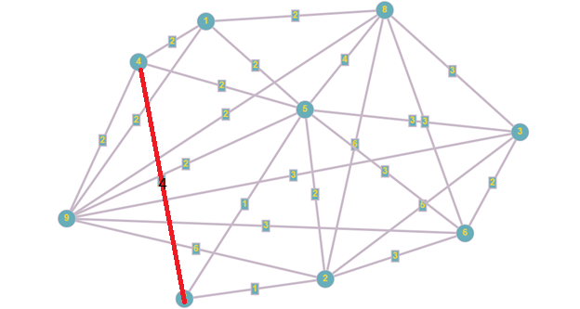

Среди выбранных вершин вершина 2 и 5 – ближайшие, поэтому они выбираются вместе с ребрами 2-7 и 5-7, u = {2, 4, 5, 7}

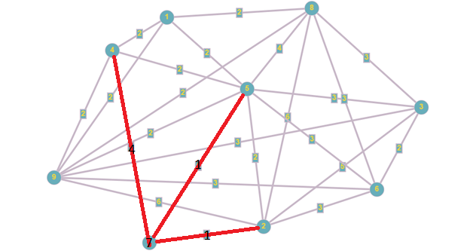

Среди выбранных вершин вершина 1 – ближайшая, поэтому она выбирается вместе с ребром 1-4, u = {1, 2, 4, 5, 7}

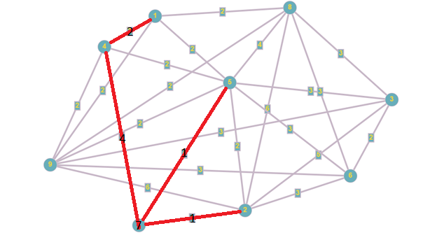

Среди выбранных вершин вершины 8 и 9 – ближайшие, поэтому они выбираются вместе с ребром 1-8 и 1-9, u = {1, 2, 4, 5, 7, 8, 9}

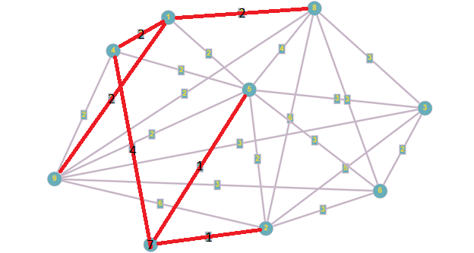

Среди выбранных вершин вершина 6 – ближайшая, поэтому она выбирается вместе с ребром 2-6, u = {1, 2, 4, 5, 6, 7, 8, 9}

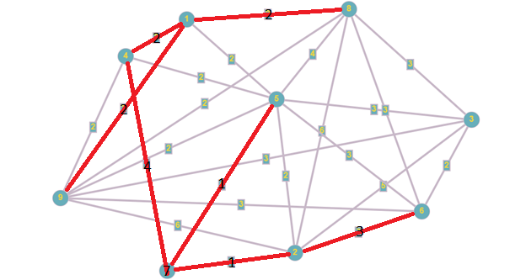

Среди выбранных вершин вершина 3 – ближайшая, поэтому она выбирается вместе с ребром 3-6, u = {1, 2, 3, 4, 5, 6, 7, 8, 9}

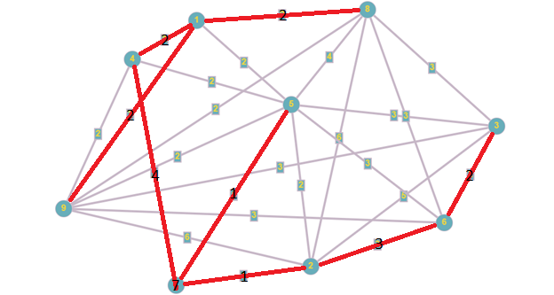

Выбраны все вершины, минимальное связывающее дерево построено, вес дерева – 14.